RTP（AG-8108）增設氧氣濃度監控機制
目的
因 RTP-2 chamber O-ring 裂化造成產品報廢 , 為解決此情形 , 故自行研究另外加裝監控 chamber 氧氣濃度電路 , 即時監控氧氣濃度變化 , 且讀值超過設定值 , 機台立即自動停機

結論
加裝 interlock 電路與 koyo 機台氧氣分析儀搭配 , 可安全把關 chamber 濃度 , 當濃度升高時立即停機的 100% 安全機制避免產品報廢

- 目的
加裝監控chamber氧氣濃度電路 , 可即時監控氧氣濃度變化 , 讀值超過設定值 , 機台立即自動停機 , 避免run貨時外漏氧氣過多造成產品報廢
- 事由

  - 產品現況
    - 產品 impact 9406站
2012.6.22 01:09下貨時發現晶面邊緣顏色異常 (圖一) , 分別有3個lot 2209251A / 22232960 / 2214939A 共22片 ,PE判定共報廢19片 .
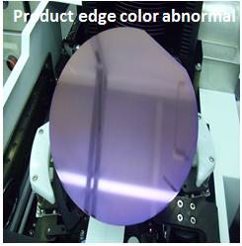
圖一
    - 報廢統計
統計RTP-2 歷年來因 chamber O-ring 裂化嚴重造成之報廢數量約 28 片
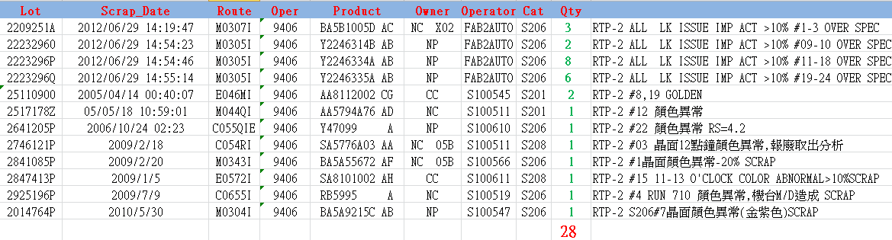
  - 機台現況

    - 控片狀態
控片測試發現機台已出現大漏情形 , 晶面邊緣同樣出現顏色異常 (圖二)
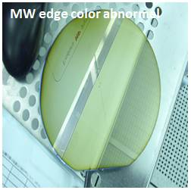
圖二

    - O-ring 與 tube 接面狀態
拆解 oven door & flange 確認 O-ring , O-ring 和 石英沾黏嚴重 . 確認先前有 run imp測機程式 , 易加速 O-ring 裂化而氧氣外漏情形 (圖三)
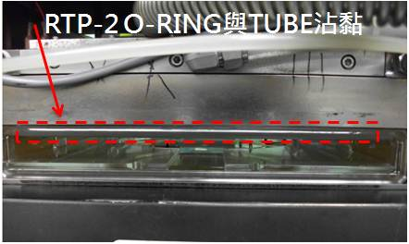
圖三

    - O-ring 材質與評估
交由廠商-旭福科技分析後回覆 , 根據 FTIR 的結果確認使用材質為 Silicone
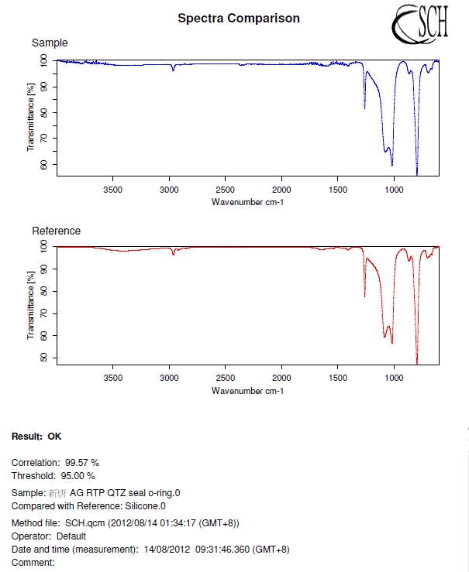
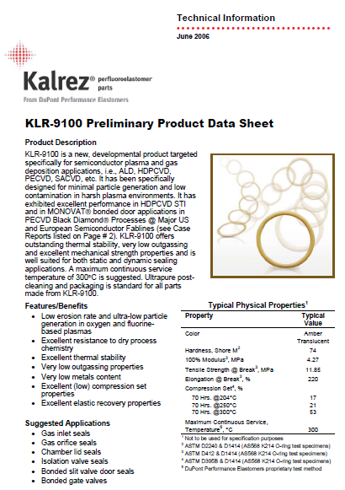
8/3(五) 上機 KALREZ #4079 全氟 O-ring demo , test run imp 控片程式
O-ring 嚴重變形融解 , 造成 chamber 污染 .
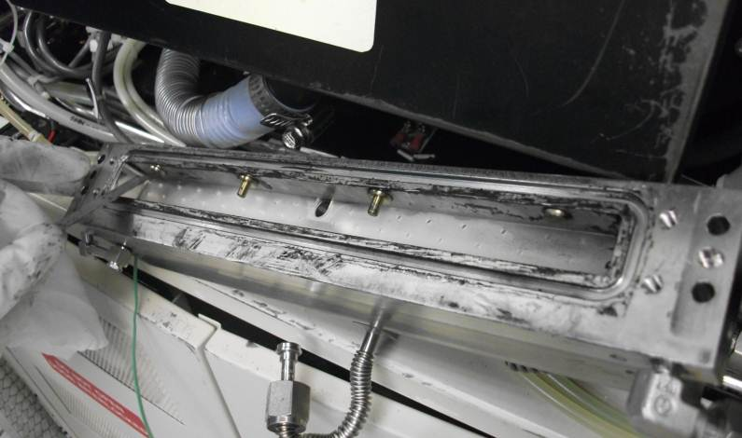
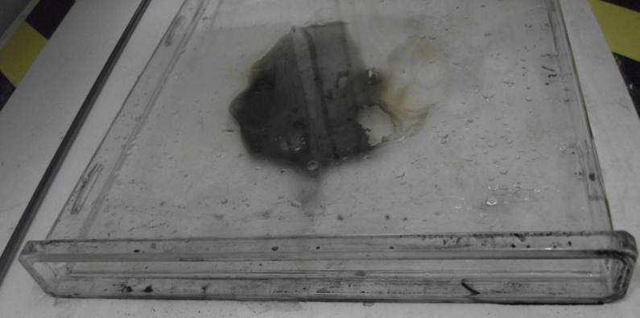
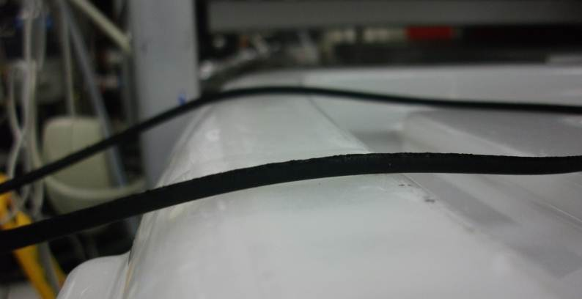
- 旭福科技 -- 建議改用 KALREZ #9100 O-ring demo
- 尋找另一廠商 一羽科技 提供全氟 PY314M 2-262 O-ring demo
- 目前已將 imp 控片移至 RTP-4 生產 , 暫無繼續評估動作

  - RTP 程式
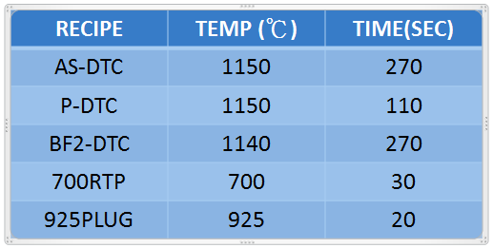
imp 控片測機程式最高溫度達 1150度 , 原機台 silicone 材質較不耐此高溫且時間過長 , 易裂化而氧氣外漏 .

  - 機台測試比較 （RTP-2 & RTP-4 做比較）
- 2.4.1 Imp 控片程式與機台散熱數據比較
條件: Run imp 控片程式 AS-DTC 製程溫度 1150 度約 270秒
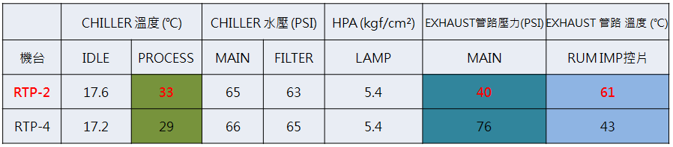
- RTP-2 製程溫度 1150度時 → chiller 溫度高出約 14度
- RTP-2 exhaust壓力相差約36 psi
- RTP-2 exhaust 管溫度較高 → 高出約18度
- 針對RTP-2 exhaust 及水循環管路進行確認，發現無任何阻塞情形
- 實測 RTP-2 & RTP-4 chamber 外蓋最高溫度分別為 84度 & 93度
RTP-4 最高外蓋溫度達93度 , 但chiller 迴水溫度卻比 RTP-2 來得低
- 認定 RTP-2 因exhaust壓力較小 , 故 熱排放能力差 , O-ring 壽命較短
- RTP-2 oven door 前後 O-ring 溫度差異
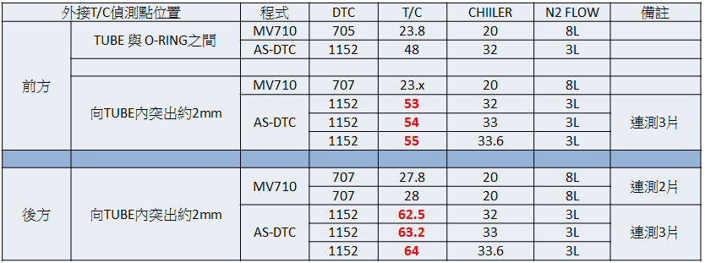
外接 T/C 伸進 chamber 中實測溫度 , 後方溫度較前方高出約8~9度
得知後方 O-ring 較易被高溫破壞而裂化
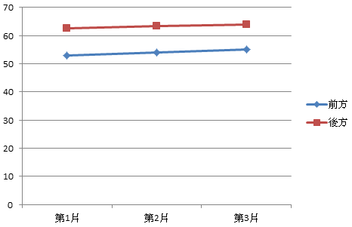
Imp 控片程式易造成chamber O2 leak 問題由來已久 , 因無法掌握 run imp 控片 與 O-ring lift time 關係 . 故訂定每次 run 數到達 2500片 PM 時 , 唯 RTP-2 每次需更換 chamber O-ring , 以防不定時 chamber O-ring 裂化

- 適用時機與範圍
    - 氧氣濃度監控電路需搭配氧氣分析儀「LC-800」（圖四）讀值輸出轉換電壓
才能正常運作。
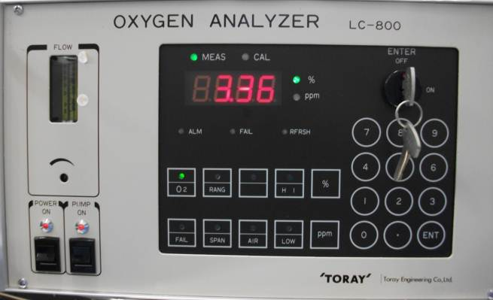
圖四
- 監控功能的時機點
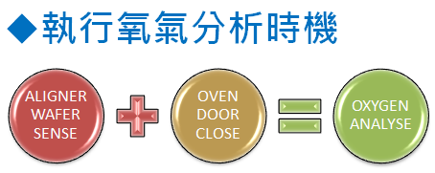
條件1：
第1片 wafer 放入 chamber 中且第2片在轉完平邊後 , 即開始執行監控程序 , 當 chamber 中的溫度達到最穩定時才執行取樣氧氣濃度
（溫度上升的過程與氧氣濃度成正比）
條件2：
氧氣濃度超過 alarm 設定值 0.6% ( 正常值約 0.57% ) , 若超過立即停機
模擬測試 → 氧氣濃度約 0.7% 時控片出現微漏情形（邊緣顏色異常 , 圖五） ,
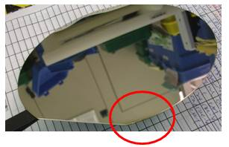
圖五
- 監控電路與 recipe 取樣時機點說明
- 下圖為 710程式內容（圖六） , 配合第2片 wafer 傳送至轉平邊 , 在轉完平邊後開始算起約 35秒 左右會是最佳的氧氣濃度判讀時機 。
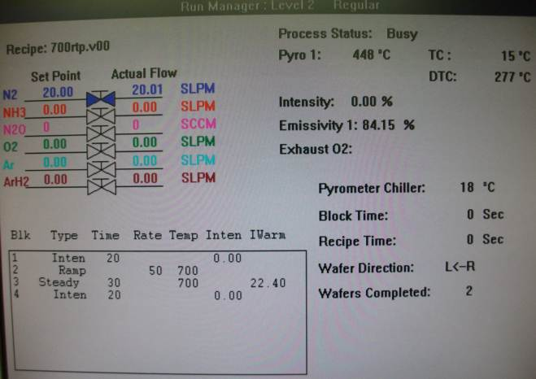
圖六
- 監控秒數在 710 及 925 程式下執行皆可取得精確讀值
- 針對 imp 測機程式 , 監控電路同樣會啟動 , 但氧氣濃度取樣時間點過
早 , 經多次測試濃度皆在最低點 , 不會造成 interlock
    - Process chamber 構造示意圖 （圖七）
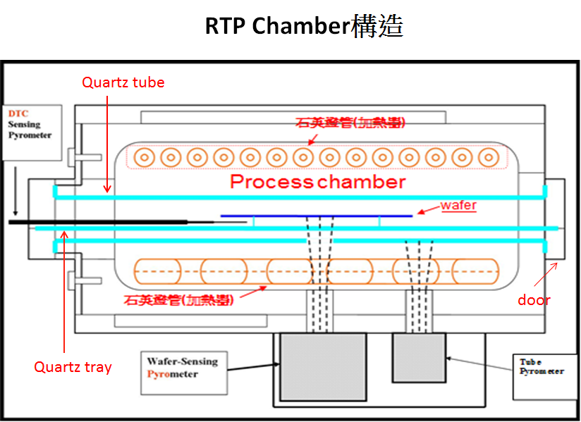
圖七

- 氧氣分析儀安裝位置 （圖八）
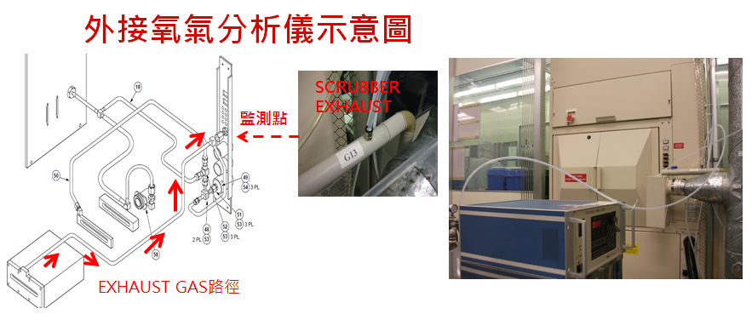
圖八

- 監控電路說明
- 推算 process chamber 溫度最穩定的時間點 , 設定timer delay 再開始測氧
- 約35秒可得到精確之含氧量% , 偵測值若大於設定上限值 , 氧氣分析儀濃度
0.6 % 轉換 6V 輸出電壓
- 利用此電壓來驅動 relay 將機台 water leak 開關強制導通 , 促使機台立即 alarm
& 停止任何動作
- 電路圖 (圖九)
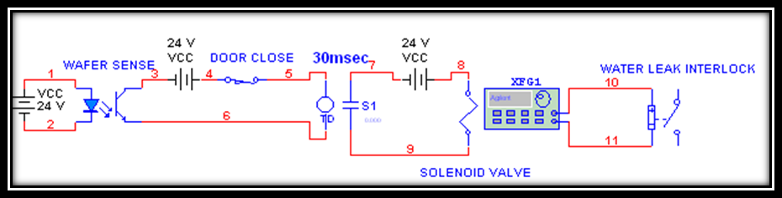
圖九

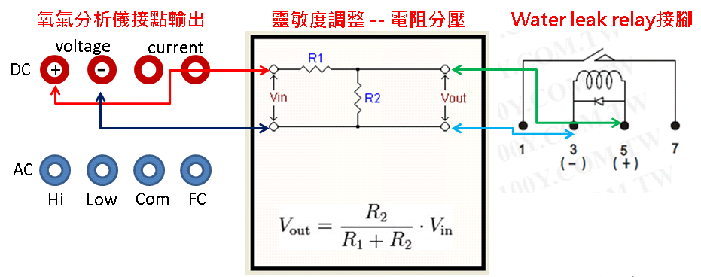
圖十

- DC volt out 會隨著氧氣濃度變化 , 如 0.58% → 5.8V
- AC Hi接點輸出最大約 1.2V , 分析儀本身可設定 limit 值 , 但因輸出太小不適用
- 正常 run 貨 chamber 中氧氣濃度約0.57~0.58%
- 測試控片出現微漏的氧氣濃度約為 0.7%
- 氧氣濃度 interlock 設定值約為 0.6%
- 靈敏度控制 -- 利用電阻分壓定則 (圖十)
- 外接一可變電阻 500歐姆 , 做為可調整 R1 電阻
R2 則為water leak relay 第 3 & 5 接腳之間的感應線圈阻抗 , 約在 500歐姆
- Water leak relay 本身導通的條件 , 電壓約 3V , 電流約 7mA
- 當 Vin 電壓到達 6V , R1 電阻約在 500歐姆 , R2 約在500歐姆上下 , 恰好可使
relay 導通 （氧氣濃度 與 R1 成正比關係 ）
- 若要將 interlock 濃度調低 , 只需將 R1 電阻調小 , R2 電阻可獲得較多分壓只要
確保 R2 電阻可分得 3V 的電壓 , 就能使得電路功能正常作運

- 操作注意事項
- 氧氣濃度監控電路所設定的條件 , 是依據機台目前的 O-ring 狀態 , 及分析儀連接至機台 exhaust 管路所設定
- 只要每次有更換 O-ring 或更動分析儀管路的動作 , 就必需 test run 710 程式 , 並於過程中記錄三組基本濃度值 , 是否有異常
靜止時 Idle % → 0.25
升溫時 Ramp % → 0.58
穩定時 Steady % → 0.57
- 監控電路任一元件故障皆不影響機台動作 , 最多就是電路沒有啟動 , 最直接關係到 water leak alarm 的 relay , 故障時也只是接點不導通 ( N.O )
- Wafer 在轉平邊處感測 wafer 的 sensor 是採用 kenyence sensor & amplifier , wafer 感測值目前設定在 455 左右 , 無wafer 約為 0 , wafer 愈接近 sensor 則讀值會愈高 , 切勿修改該讀值

- 效益
- 統計RTP-2 歷年來 chamber O-ring裂化嚴重造成之產品報廢數量約 28片
- 根據開發之氧氣濃度監控電路正常作動 , 即可避免因 O-ring 裂化導致氧氣外漏 , 造成產品之報廢
- 因能即時得知 chamber 中氧氣含量 , 是否能安心開放 RTP-3 也加入 run imp 測機控片
- 即時氧氣濃度變化值 , 可經長期記錄得知溫度大於1000度程式以上對 silicone O-ring 的影響 , 同時也知道各機台本身對於熱排放效率為何
- 即時氧氣濃度變化值亦有助於 chamber O-ring 之評估工作 , 明顯得知 demo O-ring 之 life time
- 即時得知氧氣濃度變化值 , 可減少測機控片之用量
- PM 規定 run數 2500片 , 可否因此而拉長片數 , 僅藉由測機值來作確認 ,
減少設備工作師 loading 及 parts

- 殘留問題
- 氧氣分析儀經長期使用 , 分析儀濃度本身是否需作定期校正 , 避免誤差過大造成誤訊號輸出
- 機台run到最後一片時 , 轉平邊當時已無wafer , 故最後一片無啟動監控電路

